МИНИСТЕРСТВО ОБРАЗОВАНИЯ КИРОВСКОЙ ОБЛАСТИ
Кировское областное государственное профессиональное образовательное
бюджетное учреждение
«Слободской колледж педагогики и социальных отношений»

ОТЧЕТ

по производственной практике

ПМ.11. Разработка, администрирование и защита баз данных

Тема: «Разработка базы данных для учета книг в библиотеке»

Студент
Беляев Данил Игоревич
Группа 22П-1
Специальность 09.02.07 Информационные системы и программирование
Руководитель практики от колледжа:
Махнев Александр Анатольевич
Руководитель практики от организации:
_______________Павленко Сергей Михайлович
^{подпись}
УТВЕРЖДАЮ:
Директор
____________________________________
Наименование организации

___________/________________________
подпись расшифровка
М. П.

2024-2025 уч. год

Содержание

- Выполнение анализа и предварительной обработки информации 3
1.1 Анализ предметной области 3
1.2 Сбор и анализ требований 3
- Выделение объектов и атрибутов в соответствии с заданием 4
2.1 Описание ролей пользователей 4
2.2 Описание сущностей и атрибутов 4
- Проектирование и нормализация БД в полном соответствии с поставленной задачей и применением CASE-средств 5
3.1 Реализация ключевых требований в структуре БД 5
3.2 Нормализация базы данных 6
- Реализация базы данных в СУБД 7
4.1 Выбор СУБД 7
4.2 Создание таблиц и связей 7
4.3 Заполнение таблиц данными 13
4.4 Разработка приложения для взаимодействия с базой данных 16
- Реализация уровней доступа для различных категорий пользователей 18
5.1 Описание ролей пользователей и предоставленные права доступа 18
5.2 Триггер и представление 18
5.3 Принцип системы 18
- Создание запросов и отчетов 19
- Выполнение резервного копирования бд и восстановление состояния бд на заданную дату 20
- Заключение 21

- ВЫПОЛНЕНИЕ АНАЛИЗА И ПРЕДВАРИТЕЛЬНОЙ ОБРАБОТКИ ИНФОРМАЦИИ

1.1 Анализ предметной области
Область: Система учета книг в библиотеке с ролевой моделью (администратор, библиотекарь, читатель).
Цель: Автоматизация процессов учета книжного фонда, выдачи и возврата книг, регистрации читателей, поиска книг и формирования отчетов.
Ключевые сущности:
  - Users: Пользователи системы (администраторы, библиотекари, читатели) с информацией об их учетных записях и ролях.
  - Authors: Авторы книг с информацией об их биографиях и контактных данных.
  - Genres: Жанры книг с описанием и классификацией.
  - Books: Книги с информацией о названии, ISBN, издательстве и т.д.
  - Readers: Читатели с информацией об их персональных данных и статусе членства.
  - BookAuthors: Связь между книгами и авторами (для указания роли автора в создании книги).
  - BookReviews: Отзывы читателей о книгах с оценками и рекомендациями.
  - BookIssues: Информация о выдаче книг читателям с датами выдачи и возврата.
1.2 Сбор и анализ требований
Администратор:
  - Управление пользователями (регистрация, удаление, изменение ролей).
  - Управление справочниками (авторы, жанры, издательства).
  - Резервное копирование и восстановление базы данных.
  - Генерация отчетов.
Библиотекарь:
  - Регистрация читателей.
  - Выдача и возврат книг.
  - Поиск книг в каталоге.
  - Редактирование информации о книгах.
  - Начисление штрафов за просрочку возврата.
Читатель:
  - Поиск книг в каталоге.
  - Просмотр информации о книгах.
  - Написание отзывов о книгах.
  - Просмотр личного кабинета (история выдачи книг).

2. ВЫДЕЛЕНИЕ ОБЪЕКТОВ И АТРИБУТОВ В СООТВЕТСТВИИ С ЗАДАНИЕМ

2.1 Описание ролей пользователей
Администратор (Admin): управляет системой, назначает роли, контролирует справочники.
Функции:
    - Регистрация новых пользователей
    - Назначение ролей (библиотекарь/читатель)
    - Управление справочниками (авторы, жанры)
    - Резервное копирование и восстановление БД
Библиотекарь (Librarian): осуществляет основные операции по обслуживанию читателей и управлению книжным фондом.
Функции:
    - Регистрация читателей
    - Выдача и возврат книг
    - Поиск книг в каталоге
    - Редактирование информации о книгах
Читатель (Reader): использует систему для поиска книг и просмотра информации о них.
Функции:
    - Поиск книг в каталоге
    - Просмотр информации о книгах
    - Написание отзывов о книгах
    - Просмотр личного кабинета (история выдачи книг)
2.2 Описание сущностей и атрибутов
Пример:
Таблица Books (Книги)
  - BookID (PK, INT, NOT NULL, IDENTITY (1,1))
  - ISBN (NVARCHAR (20), NULL, UNIQUE)
  - Title (NVARCHAR (255), NOT NULL)
  - GenreID (INT, NULL, FK)
  - PublishYear (INT, NULL)
  - PublishHouse (NVARCHAR (255), NULL)
  - Language (NVARCHAR (50), NULL)
  - PageCount (INT, NULL)
  - Price (DECIMAL (10,2), NULL)
  - Description (NVARCHAR(MAX), NULL)
  - CoverImage (VARBINARY(MAX), NULL)
  - Rating (DECIMAL (4,2), NULL, CHECK (Rating >= 0 AND Rating <= 10))
  - TotalCopies (INT, NULL)
  - AvailableCopies (INT, NULL)

3. ПРОЕКТИРОВАНИЕ И НОРМАЛИЗАЦИЯ БД В ПОЛНОМ СООТВЕТСТВИИ С ПОСТАВЛЕННОЙ ЗАДАЧЕЙ И ПРИМЕНЕНИЕМ CASE-СРЕДСТВ

3.1 Реализация ключевых требований в структуре БД:
Управление пользователями (Администратор):
Реализация: Таблица Users с полями UserID, Username, Password, Role. Role определяет права доступа пользователя (Admin, Librarian, Reader). Использование уникального индекса на поле Username для предотвращения дубликатов. Ограничение CHECK для поля Role (‘Admin’, ‘Librarian’, ‘Reader’) для обеспечения целостности данных.
Обоснование: Централизованное хранение информации о пользователях и их ролях позволяет эффективно управлять доступом к различным функциям системы.
Управление книгами (Библиотекарь и Администратор):
Реализация: Таблица Books с полями BookID, ISBN, Title, GenreID, PublishYear, PublishHouse, PageCount, Price и т.д. Поле GenreID является внешним ключом, связывающим книгу с ее жанром в таблице Genres. Уникальный индекс на поле ISBN (если используется) для предотвращения дубликатов.
Обоснование: обеспечивает структурированное хранение информации о книгах, позволяя осуществлять поиск, фильтрацию и сортировку по различным критериям. Связь с таблицей Genres позволяет классифицировать книги по жанрам.
Выдача и возврат книг (Библиотекарь):
Реализация: Таблица BookIssues с полями IssueID, BookID, ReaderID, IssueDate, ExpectedReturnDate, ActualReturnDate, Status. Поля BookID и ReaderID являются внешними ключами, связывающими запись о выдаче с конкретной книгой и читателем. Поле Status отражает текущий статус выдачи (Выдана, Возвращена, Просрочена).
Обоснование: позволяет отслеживать историю выдачи книг читателям, контролировать сроки возврата и начислять штрафы за просрочку.
Поиск книг (Читатель, Библиотекарь):
Реализация: Индексы на полях Title и AuthorID для оптимизации поиска. Возможность использования операторов LIKE в SQL-запросах для поиска по частичному совпадению названия или имени автора. Представления (Views) для упрощения сложных поисковых запросов (например, поиск книг по жанру и автору).
Обоснование: обеспечивает быстрый и удобный поиск книг в каталоге библиотеки по различным критериям.
Написание отзывов о книгах (Читатель):
Реализация: Таблица BookReviews с полями ReviewID, BookID, ReaderID, Rating, ReviewText. Поля BookID и ReaderID являются внешними ключами, связывающими отзыв с конкретной книгой и читателем. Поле Rating позволяет оценить книгу по шкале от 0 до 5.
Обоснование: предоставляет читателям возможность делиться своим мнением о книгах и помогать другим пользователям в выборе литературы.
3.2 Нормализация базы данных:
Цель: Минимизация избыточности данных и обеспечение целостности информации.
Принципы: Соблюдение правил нормализации до 3NF (третьей нормальной формы).
Примеры:
  - Разделение информации о книгах и авторах в отдельные таблицы Books и Authors, связанные через таблицу BookAuthors (избежание повторения информации об авторах для каждой книги, написанной ими).
  - Выделение информации о жанрах в отдельную таблицу Genres (избежание повторения названий жанров для каждой книги).
  - Выделение информации о выдаче книг в отдельную таблицу BookIssues (избежание хранения истории выдачи в таблицах Books или Readers).
Обоснование: Нормализация позволяет уменьшить объем занимаемой памяти, упростить внесение изменений в базу данных и избежать возникновения противоречий в данных.

4. РЕАЛИЗАЦИЯ БАЗЫ ДАННЫХ В СУБД

4.1 Выбор СУБД
В качестве СУБД был выбран SQL Server.
4.2 Создание таблиц и связей
Скрипт включает:
- Создание базы данных LibraryDB

- Создание таблиц Authors, Genres, Books, Readers, BookAuthors, BookReviews, BookIssues, Users

- Определение первичных и внешних ключей, ограничений целостности.

USE [LibraryDB]
GO
/****** Object: Table [dbo].[Users] Script Date: 25.05.2025 19:32:00 ******/
SET ANSI_NULLS ON
GO
SET QUOTED_IDENTIFIER ON
GO
CREATE TABLE [dbo].[Users](
[UserID] [int] IDENTITY(1,1) NOT NULL,
[Username] [nvarchar](100) NOT NULL,
[Password] [nvarchar](100) NOT NULL,
[Role] [nvarchar](50) NOT NULL,
PRIMARY KEY CLUSTERED
(
[UserID] ASC
)WITH (PAD_INDEX = OFF, STATISTICS_NORECOMPUTE = OFF, IGNORE_DUP_KEY = OFF, ALLOW_ROW_LOCKS = ON, ALLOW_PAGE_LOCKS = ON, OPTIMIZE_FOR_SEQUENTIAL_KEY = OFF) ON [PRIMARY],
UNIQUE NONCLUSTERED
(
[Username] ASC
)WITH (PAD_INDEX = OFF, STATISTICS_NORECOMPUTE = OFF, IGNORE_DUP_KEY = OFF, ALLOW_ROW_LOCKS = ON, ALLOW_PAGE_LOCKS = ON, OPTIMIZE_FOR_SEQUENTIAL_KEY = OFF) ON [PRIMARY]
) ON [PRIMARY]
GO
/****** Object: Table [Library].[Authors] Script Date: 25.05.2025 19:32:00 ******/
SET ANSI_NULLS ON
GO
SET QUOTED_IDENTIFIER ON
GO
CREATE TABLE [Library].[Authors](
[AuthorID] [int] IDENTITY(1,1) NOT NULL,
[LastName] [nvarchar](100) NOT NULL,
[FirstName] [nvarchar](100) NOT NULL,
[MiddleName] [nvarchar](100) NULL,
[BirthDate] [date] NULL,
[DeathDate] [date] NULL,
[Country] [nvarchar](100) NULL,
[Biography] [nvarchar](max) NULL,
[AwardInfo] [nvarchar](500) NULL,
[ContactEmail] [nvarchar](100) NULL,
[Rating] [decimal](4, 2) NULL,
PRIMARY KEY CLUSTERED
(
[AuthorID] ASC
)WITH (PAD_INDEX = OFF, STATISTICS_NORECOMPUTE = OFF, IGNORE_DUP_KEY = OFF, ALLOW_ROW_LOCKS = ON, ALLOW_PAGE_LOCKS = ON, OPTIMIZE_FOR_SEQUENTIAL_KEY = OFF) ON [PRIMARY]
) ON [PRIMARY] TEXTIMAGE_ON [PRIMARY]
GO
/****** Object: Table [Library].[BookAuthors] Script Date: 25.05.2025 19:32:00 ******/
SET ANSI_NULLS ON
GO
SET QUOTED_IDENTIFIER ON
GO
CREATE TABLE [Library].[BookAuthors](
[BookID] [int] NOT NULL,
[AuthorID] [int] NOT NULL,
[ContributionType] [nvarchar](100) NULL,
[RoyaltyPercentage] [decimal](5, 2) NULL,
PRIMARY KEY CLUSTERED
(
[BookID] ASC,
[AuthorID] ASC
)WITH (PAD_INDEX = OFF, STATISTICS_NORECOMPUTE = OFF, IGNORE_DUP_KEY = OFF, ALLOW_ROW_LOCKS = ON, ALLOW_PAGE_LOCKS = ON, OPTIMIZE_FOR_SEQUENTIAL_KEY = OFF) ON [PRIMARY]
) ON [PRIMARY]
GO
/****** Object: Table [Library].[BookIssues] Script Date: 25.05.2025 19:32:00 ******/
SET ANSI_NULLS ON
GO
SET QUOTED_IDENTIFIER ON
GO
CREATE TABLE [Library].[BookIssues](
[IssueID] [int] IDENTITY(1,1) NOT NULL,
[BookID] [int] NULL,
[ReaderID] [int] NULL,
[IssueDate] [date] NOT NULL,
[ExpectedReturnDate] [date] NULL,
[ActualReturnDate] [date] NULL,
[Status] [nvarchar](50) NULL,
[OverdueFine] [decimal](10, 2) NULL,
[Notes] [nvarchar](500) NULL,
PRIMARY KEY CLUSTERED
(
[IssueID] ASC
)WITH (PAD_INDEX = OFF, STATISTICS_NORECOMPUTE = OFF, IGNORE_DUP_KEY = OFF, ALLOW_ROW_LOCKS = ON, ALLOW_PAGE_LOCKS = ON, OPTIMIZE_FOR_SEQUENTIAL_KEY = OFF) ON [PRIMARY]
) ON [PRIMARY]
GO
/****** Object: Table [Library].[BookReviews] Script Date: 25.05.2025 19:32:00 ******/
SET ANSI_NULLS ON
GO
SET QUOTED_IDENTIFIER ON
GO
CREATE TABLE [Library].[BookReviews](
[ReviewID] [int] IDENTITY(1,1) NOT NULL,
[BookID] [int] NULL,
[ReaderID] [int] NULL,
[ReviewDate] [date] NULL,
[Rating] [decimal](3, 1) NULL,
[ReviewText] [nvarchar](max) NULL,
[IsRecommended] [bit] NULL,
PRIMARY KEY CLUSTERED
(
[ReviewID] ASC
)WITH (PAD_INDEX = OFF, STATISTICS_NORECOMPUTE = OFF, IGNORE_DUP_KEY = OFF, ALLOW_ROW_LOCKS = ON, ALLOW_PAGE_LOCKS = ON, OPTIMIZE_FOR_SEQUENTIAL_KEY = OFF) ON [PRIMARY]
) ON [PRIMARY] TEXTIMAGE_ON [PRIMARY]
GO
/****** Object: Table [Library].[Books] Script Date: 25.05.2025 19:32:00 ******/
SET ANSI_NULLS ON
GO
SET QUOTED_IDENTIFIER ON
GO
CREATE TABLE [Library].[Books](
[BookID] [int] IDENTITY(1,1) NOT NULL,
[ISBN] [nvarchar](20) NULL,
[Title] [nvarchar](255) NOT NULL,
[OriginalTitle] [nvarchar](255) NULL,
[PublishYear] [int] NULL,
[PublishHouse] [nvarchar](255) NULL,
[Language] [nvarchar](50) NULL,
[PageCount] [int] NULL,
[Price] [decimal](10, 2) NULL,
[GenreID] [int] NULL,
[Description] [nvarchar](max) NULL,
[CoverImage] [varbinary](max) NULL,
[Rating] [decimal](4, 2) NULL,
[TotalCopies] [int] NULL,
[AvailableCopies] [int] NULL,
PRIMARY KEY CLUSTERED
(
[BookID] ASC
)WITH (PAD_INDEX = OFF, STATISTICS_NORECOMPUTE = OFF, IGNORE_DUP_KEY = OFF, ALLOW_ROW_LOCKS = ON, ALLOW_PAGE_LOCKS = ON, OPTIMIZE_FOR_SEQUENTIAL_KEY = OFF) ON [PRIMARY],
UNIQUE NONCLUSTERED
(
[ISBN] ASC
)WITH (PAD_INDEX = OFF, STATISTICS_NORECOMPUTE = OFF, IGNORE_DUP_KEY = OFF, ALLOW_ROW_LOCKS = ON, ALLOW_PAGE_LOCKS = ON, OPTIMIZE_FOR_SEQUENTIAL_KEY = OFF) ON [PRIMARY]
) ON [PRIMARY] TEXTIMAGE_ON [PRIMARY]
GO
/****** Object: Table [Library].[Genres] Script Date: 25.05.2025 19:32:00 ******/
SET ANSI_NULLS ON
GO
SET QUOTED_IDENTIFIER ON
GO
CREATE TABLE [Library].[Genres](
[GenreID] [int] IDENTITY(1,1) NOT NULL,
[GenreName] [nvarchar](100) NOT NULL,
[Description] [nvarchar](500) NULL,
PRIMARY KEY CLUSTERED
(
[GenreID] ASC
)WITH (PAD_INDEX = OFF, STATISTICS_NORECOMPUTE = OFF, IGNORE_DUP_KEY = OFF, ALLOW_ROW_LOCKS = ON, ALLOW_PAGE_LOCKS = ON, OPTIMIZE_FOR_SEQUENTIAL_KEY = OFF) ON [PRIMARY],
UNIQUE NONCLUSTERED
(
[GenreName] ASC
)WITH (PAD_INDEX = OFF, STATISTICS_NORECOMPUTE = OFF, IGNORE_DUP_KEY = OFF, ALLOW_ROW_LOCKS = ON, ALLOW_PAGE_LOCKS = ON, OPTIMIZE_FOR_SEQUENTIAL_KEY = OFF) ON [PRIMARY]
) ON [PRIMARY]
GO
/****** Object: Table [Library].[Readers] Script Date: 25.05.2025 19:32:00 ******/
SET ANSI_NULLS ON
GO
SET QUOTED_IDENTIFIER ON
GO
CREATE TABLE [Library].[Readers](
[ReaderID] [int] IDENTITY(1,1) NOT NULL,
[LastName] [nvarchar](100) NOT NULL,
[FirstName] [nvarchar](100) NOT NULL,
[MiddleName] [nvarchar](100) NULL,
[PassportSeries] [nvarchar](10) NULL,
[PassportNumber] [nvarchar](10) NULL,
[BirthDate] [date] NULL,
[Address] [nvarchar](255) NULL,
[Phone] [nvarchar](20) NULL,
[Email] [nvarchar](100) NULL,
[RegistrationDate] [date] NULL,
[MembershipType] [nvarchar](50) NULL,
[DiscountPercentage] [decimal](5, 2) NULL,
[TotalBooksRead] [int] NULL,
[Status] [nvarchar](50) NULL,
PRIMARY KEY CLUSTERED
(
[ReaderID] ASC
)WITH (PAD_INDEX = OFF, STATISTICS_NORECOMPUTE = OFF, IGNORE_DUP_KEY = OFF, ALLOW_ROW_LOCKS = ON, ALLOW_PAGE_LOCKS = ON, OPTIMIZE_FOR_SEQUENTIAL_KEY = OFF) ON [PRIMARY],
UNIQUE NONCLUSTERED
(
[Email] ASC
)WITH (PAD_INDEX = OFF, STATISTICS_NORECOMPUTE = OFF, IGNORE_DUP_KEY = OFF, ALLOW_ROW_LOCKS = ON, ALLOW_PAGE_LOCKS = ON, OPTIMIZE_FOR_SEQUENTIAL_KEY = OFF) ON [PRIMARY]
) ON [PRIMARY]
GO
ALTER TABLE [Library].[BookAuthors] ADD DEFAULT ('Основной автор') FOR [ContributionType]
GO
ALTER TABLE [Library].[BookIssues] ADD DEFAULT (getdate()) FOR [IssueDate]
GO
ALTER TABLE [Library].[BookIssues] ADD DEFAULT ((0)) FOR [OverdueFine]
GO
ALTER TABLE [Library].[BookReviews] ADD DEFAULT (getdate()) FOR [ReviewDate]
GO
ALTER TABLE [Library].[Readers] ADD DEFAULT (getdate()) FOR [RegistrationDate]
GO
ALTER TABLE [Library].[Readers] ADD DEFAULT ((0)) FOR [DiscountPercentage]
GO
ALTER TABLE [Library].[Readers] ADD DEFAULT ((0)) FOR [TotalBooksRead]
GO
ALTER TABLE [Library].[BookAuthors] WITH CHECK ADD FOREIGN KEY([AuthorID])
REFERENCES [Library].[Authors] ([AuthorID])
GO
ALTER TABLE [Library].[BookAuthors] WITH CHECK ADD FOREIGN KEY([BookID])
REFERENCES [Library].[Books] ([BookID])
GO
ALTER TABLE [Library].[BookIssues] WITH CHECK ADD FOREIGN KEY([BookID])
REFERENCES [Library].[Books] ([BookID])
GO
ALTER TABLE [Library].[BookIssues] WITH CHECK ADD FOREIGN KEY([ReaderID])
REFERENCES [Library].[Readers] ([ReaderID])
GO
ALTER TABLE [Library].[BookReviews] WITH CHECK ADD FOREIGN KEY([BookID])
REFERENCES [Library].[Books] ([BookID])
GO
ALTER TABLE [Library].[BookReviews] WITH CHECK ADD FOREIGN KEY([ReaderID])
REFERENCES [Library].[Readers] ([ReaderID])
GO
ALTER TABLE [Library].[Books] WITH CHECK ADD FOREIGN KEY([GenreID])
REFERENCES [Library].[Genres] ([GenreID])
GO
ALTER TABLE [dbo].[Users] WITH CHECK ADD CHECK (([Role]='Admin' OR [Role]='Librarian' OR [Role]='Reader'))
GO
ALTER TABLE [Library].[Authors] WITH CHECK ADD CHECK (([Rating]>=(0) AND [Rating]<=(10)))
GO
ALTER TABLE [Library].[BookIssues] WITH CHECK ADD CHECK (([Status]='Просрочена' OR [Status]='Возвращена' OR [Status]='Выдана'))
GO
ALTER TABLE [Library].[BookReviews] WITH CHECK ADD CHECK (([Rating]>=(0) AND [Rating]<=(5)))
GO
ALTER TABLE [Library].[Books] WITH CHECK ADD CHECK (([Rating]>=(0) AND [Rating]<=(10)))
GO
ALTER TABLE [Library].[Readers] WITH CHECK ADD CHECK (([MembershipType]='VIP' OR [MembershipType]='Премиум' OR [MembershipType]='Стандарт'))
GO
ALTER TABLE [Library].[Readers] WITH CHECK ADD CHECK (([Status]='Неактивен' OR [Status]='Заблокирован' OR [Status]='Активен'))
GO

4.3 Заполнение таблиц данными
Скрипт включает:
- Заполнение таблиц тестовыми данными с помощью SQL-скриптов. Использовались команды INSERT INTO для добавления записей в таблицы.
- Заполнение таблиц Genres, Authors, Books, BookAuthors, Readers, BookIssues, BookReviews

USE LibraryDB;
GO

-- Добавление жанров
INSERT INTO Library.Genres (GenreName, Description)
VALUES
('Фантастика', 'Научная и художественная фантастика'),
('Детектив', 'Криминальные и детективные произведения'),
('Роман', 'Художественные романы различных направлений'),
('Фэнтези', 'Произведения в жанре волшебства и магии'),
('Историческая литература', 'Книги о исторических событиях'),
('Психология', 'Научно-популярная психологическая литература'),
('Приключения', 'Книги о захватывающих путешествиях'),
('Научпоп', 'Научно-популярная литература'),
('Биография', 'Жизнеописания известных личностей'),
('Поэзия', 'Стихотворные произведения'),
('Триллер', 'Остросюжетные произведения'),
('Фольклор', 'Народные сказания и легенды'),
('Документальная проза', 'Документальные произведения'),
('Философия', 'Философские трактаты и размышления'),
('Современная проза', 'Современные литературные произведения');

-- Добавление авторов
INSERT INTO Library.Authors (LastName, FirstName, MiddleName, BirthDate, Country, Biography, Rating)
VALUES
('Достоевский', 'Федор', 'Михайлович', '1821-11-11', 'Россия', 'Великий русский писатель', 9.8),
('Толстой', 'Лев', 'Николаевич', '1828-09-09', 'Россия', 'Классик мировой литературы', 9.7),
('Булгаков', 'Михаил', 'Афанасьевич', '1891-05-15', 'Россия', 'Автор "Мастера и Маргариты"', 9.6),
('Пушкин', 'Александр', 'Сергеевич', '1799-06-06', 'Россия', 'Великий русский поэт', 9.9),
('Чехов', 'Антон', 'Павлович', '1860-01-29', 'Россия', 'Известный прозаик и драматург', 9.5),
('Стивен', 'Кинг', NULL, '1947-09-21', 'США', 'Король хоррора', 9.2),
('Джордж', 'Оруэлл', NULL, '1903-06-25', 'Великобритания', 'Автор антиутопий', 9.4),
('Агата', 'Кристи', NULL, '1890-09-15', 'Великобритания', 'Королева детектива', 9.3),
('Рэй', 'Брэдбери', NULL, '1920-08-22', 'США', 'Фантаст и писатель', 9.1),
('Умберто', 'Эко', NULL, '1932-01-05', 'Италия', 'Писатель и философ', 9.0),
('Харуки', 'Мураками', NULL, '1949-01-12', 'Япония', 'Современный японский писатель', 8.9),
('Даниэль', 'Киз', NULL, '1927-08-09', 'США', 'Автор "Цветы для Элджернона"', 8.8),
('Макс', 'Фрай', NULL, '1965-11-11', 'Россия', 'Писательница фэнтези', 8.7),
('Борис', 'Акунин', NULL, '1956-05-20', 'Россия', 'Автор детективов', 8.6),
('Стефан', 'Цвейг', NULL, '1881-11-28', 'Австрия', 'Биограф и новеллист', 9.0);

-- Добавление книг
INSERT INTO Library.Books (ISBN, Title, PublishYear, GenreID, PublishHouse, PageCount, Price, Rating, TotalCopies, AvailableCopies)
VALUES
('978-5-389-01323-2', 'Преступление и наказание', 2019, 3, 'Азбука', 576, 450.00, 9.7, 100, 50),
('978-5-17-982580-2', 'Война и мир', 2020, 3, 'АСТ', 1280, 650.00, 9.8, 80, 40),
('978-5-389-07730-2', 'Мастер и Маргарита', 2018, 4, 'Азбука', 480, 380.00, 9.6, 120, 60),
('978-5-17-093916-6', 'Евгений Онегин', 2017, 9, 'АСТ', 256, 250.00, 9.5, 90, 45),
('978-5-17-110553-7', 'Палата №6', 2019, 3, 'АСТ', 256, 200.00, 9.2, 70, 35),
('978-5-17-987654-3', 'Сияние', 2018, 11, 'АСТ', 608, 450.00, 9.0, 100, 50),
('978-5-17-093457-2', '1984', 2019, 1, 'АСТ', 320, 300.00, 9.3, 110, 55),
('978-5-17-095123-4', 'Убийство в Восточном экспрессе', 2020, 2, 'АСТ', 320, 280.00, 9.1, 90, 45),
('978-5-17-098765-1', '451 градус по Фаренгейту', 2017, 1, 'АСТ', 256, 250.00, 9.2, 80, 40),
('978-5-17-099876-2', 'Имя розы', 2018, 2, 'АСТ', 672, 500.00, 9.4, 70, 35),
('978-5-17-087654-3', 'Норвежский лес', 2019, 3, 'АСТ', 384, 350.00, 8.9, 60, 30),
('978-5-17-076543-2', 'Цветы для Элджернона', 2017, 1, 'АСТ', 256, 280.00, 8.8, 50, 25),
('978-5-17-065432-1', 'Лабиринты Ехо', 2020, 4, 'АСТ', 512, 400.00, 8.7, 100, 50),
('978-5-17-054321-9', 'Статский советник', 2018, 2, 'АСТ', 416, 320.00, 8.6, 80, 40),
('978-5-17-043210-8', 'Письма незнакомки', 2019, 3, 'АСТ', 288, 250.00, 9.0, 70, 35);

-- Добавление связей книг и авторов
INSERT INTO Library.BookAuthors (BookID, AuthorID, ContributionType)
SELECT b.BookID, a.AuthorID, 'Основной автор'
FROM Library.Books b
JOIN Library.Authors a ON
(b.Title = 'Преступление и наказание' AND a.LastName = 'Достоевский') OR
(b.Title = 'Война и мир' AND a.LastName = 'Толстой') OR
(b.Title = 'Мастер и Маргарита' AND a.LastName = 'Булгаков') OR
(b.Title = 'Евгений Онегин' AND a.LastName = 'Пушкин') OR
(b.Title = 'Палата №6' AND a.LastName = 'Чехов') OR
(b.Title = 'Сияние' AND a.LastName = 'Кинг') OR
(b.Title = '1984' AND a.LastName = 'Оруэлл') OR
(b.Title = 'Убийство в Восточном экспрессе' AND a.LastName = 'Кристи') OR
(b.Title = '451 градус по Фаренгейту' AND a.LastName = 'Брэдбери') OR
(b.Title = 'Имя розы' AND a.LastName = 'Эко') OR
(b.Title = 'Норвежский лес' AND a.LastName = 'Мураками') OR
(b.Title = 'Цветы для Элджернона' AND a.LastName = 'Киз') OR
(b.Title = 'Лабиринты Ехо' AND a.LastName = 'Фрай') OR
(b.Title = 'Статский советник' AND a.LastName = 'Акунин') OR
(b.Title = 'Письма незнакомки' AND a.LastName = 'Цвейг');

-- Добавление читателей
INSERT INTO Library.Readers (LastName, FirstName, MiddleName, BirthDate, Phone, Email, MembershipType, Status)
VALUES
('Иванов', 'Иван', 'Иванович', '1990-05-15', '+7(901)123-45-67', 'ivanov@email.com', 'Стандарт', 'Активен'),
('Петров', 'Петр', 'Петрович', '1985-12-20', '+7(902)234-56-78', 'petrov@email.com', 'Премиум', 'Активен'),
('Смирнова', 'Анна', 'Сергеевна', '1992-07-10', '+7(903)345-67-89', 'smirnova@email.com', 'VIP', 'Активен'),
('Кузнецов', 'Алексей', 'Дмитриевич', '1988-03-25', '+7(904)456-78-90', 'kuznetsov@email.com', 'Стандарт', 'Активен'),
('Попова', 'Елена', 'Игоревна', '1995-11-05', '+7(905)567-89-01', 'popova@email.com', 'Премиум', 'Активен'),
('Соколов', 'Дмитрий', 'Викторович', '1987-09-12', '+7(906)678-90-12', 'sokolov@email.com', 'Стандарт', 'Неактивен'),
('Новикова', 'Наталья', 'Андреевна', '1993-06-30', '+7(907)789-01-23', 'novikova@email.com', 'VIP', 'Активен'),
('Морозов', 'Сергей', 'Петрович', '1986-02-14', '+7(908)890-12-34', 'morozov@email.com', 'Стандарт', 'Заблокирован'),
('Волкова', 'Ольга', 'Владимировна', '1991-08-22', '+7(909)901-23-45', 'volkova@email.com', 'Премиум', 'Активен'),
('Федоров', 'Михаил', 'Юрьевич', '1989-04-18', '+7(910)012-34-56', 'fedorov@email.com', 'Стандарт', 'Активен'),
('Захарова', 'Светлана', 'Николаевна', '1994-01-07', '+7(911)123-45-67', 'zakharova@email.com', 'VIP', 'Активен'),
('Борисов', 'Владимир', 'Александрович', '1983-10-03', '+7(912)234-56-78', 'borisov@email.com', 'Премиум', 'Неактивен'),
('Королева', 'Юлия', 'Геннадьевна', '1996-12-25', '+7(913)345-67-89', 'koroleva@email.com', 'Стандарт', 'Активен'),
('Романов', 'Николай', 'Иванович', '1984-07-16', '+7(914)456-78-90', 'romanov@email.com', 'Премиум', 'Заблокирован'),
('Гусева', 'Марина', 'Сергеевна', '1990-11-11', '+7(915)567-89-01', 'guseva@email.com', 'VIP', 'Активен');

-- Добавление выдач книг
INSERT INTO Library.BookIssues (BookID, ReaderID, IssueDate, ExpectedReturnDate, Status)
VALUES
(1, 1, '2025-05-01', '2025-05-15', 'Выдана'),
(2, 2, '2025-05-02', '2025-05-16', 'Выдана'),
(3, 3, '2025-05-03', '2025-05-17', 'Выдана'),
(4, 4, '2025-05-04', '2025-05-18', 'Выдана'),
(5, 5, '2025-05-05', '2025-05-19', 'Выдана'),
(6, 6, '2025-05-06', '2025-05-20', 'Возвращена'),
(7, 7, '2025-05-07', '2025-05-21', 'Выдана'),
(8, 8, '2025-05-08', '2025-05-22', 'Просрочена'),
(9, 9, '2025-05-09', '2025-05-23', 'Выдана'),
(10, 10, '2025-05-10', '2025-05-24', 'Выдана'),
(11, 11, '2025-05-11', '2025-05-25', 'Возвращена'),
(12, 12, '2025-05-12', '2025-05-26', 'Просрочена'),
(13, 13, '2025-05-13', '2025-05-27', 'Выдана'),
(14, 14, '2025-05-14', '2025-05-28', 'Возвращена'),
(15, 15, '2025-05-15', '2025-05-29', 'Выдана');

-- Добавление отзывов о книгах
INSERT INTO Library.BookReviews (BookID, ReaderID, Rating, ReviewText, IsRecommended)
VALUES
(1, 1, 4.5, 'Глубокое психологическое произведение о морали и преступлении', 1),
(2, 2, 5.0, 'Эпопея о жизни русского дворянства, непревзойденный шедевр', 1),
(3, 3, 4.8, 'Магический реализм в его лучшем проявлении', 1),
(4, 4, 4.6, 'Бессмертная поэма о любви и обществе', 1),
(5, 5, 4.3, 'Тонкая психологическая новелла Чехова', 1),
(6, 6, 4.7, 'Классический триллер от мастера хоррора', 1),
(7, 7, 4.9, 'Пронзительная антиутопия о тоталитаризме', 1),
(8, 8, 4.4, 'Блестящий детектив с неожиданной развязкой', 1),
(9, 9, 4.5, 'Футуристическое предупреждение о цензуре', 1),
(10, 10, 4.6, 'Интеллектуальный роман с множеством исторических отсылок', 1),
(11, 11, 4.2, 'Лиричное и меланхоличное произведение о любви', 1),
(12, 12, 4.7, 'Трогательная история о человеческом интеллекте', 1),
(13, 13, 4.3, 'Фэнтезийный мир с уникальной магической системой', 1),
(14, 14, 4.4, 'Захватывающий исторический детектив', 1),
(15, 15, 4.5, 'Эмоциональная история о человеческих отношениях', 1);

GO

4.4 разработка приложения для взаимодействия с базой данных
Описание: для полноценной работы с базой данных разработано клиентское приложение, обеспечивающее пользовательский интерфейс для выполнения основных операций: добавление книг, регистрация читателей, выдача и возврат книг, поиск книг, формирование отчетов и т.д.
Технологии: Приложение разработано с использованием C#, .NET Framework, WPF.
Основные функции:
  - Авторизация: Обеспечение безопасного доступа к приложению на основе ролей пользователей (Администратор, Библиотекарь, Читатель).
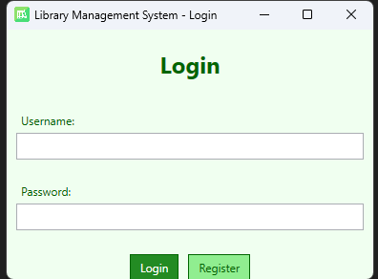

  - Управление книгами:
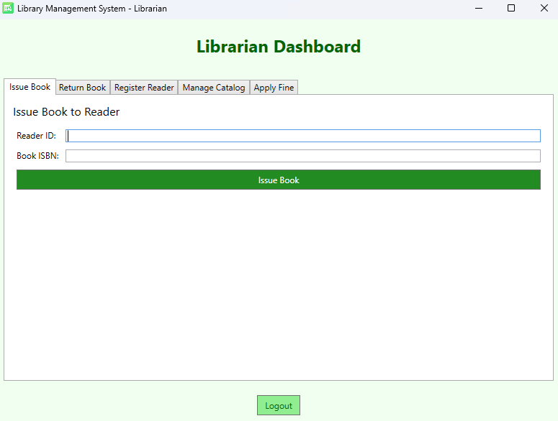
  - Управление читателями: Регистрация, редактирование и удаление информации о читателях.
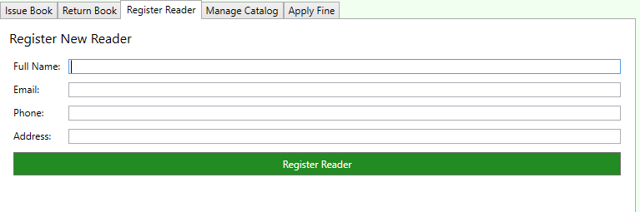
  - Выдача и возврат книг: Учет выдачи и возврата книг, начисление штрафов за просрочку.
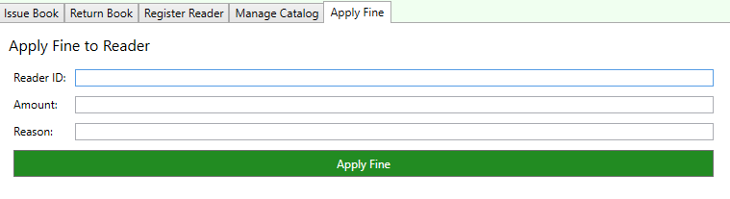
  - Поиск книг: Поиск книг по различным критериям (название, автор, ISBN, жанр).
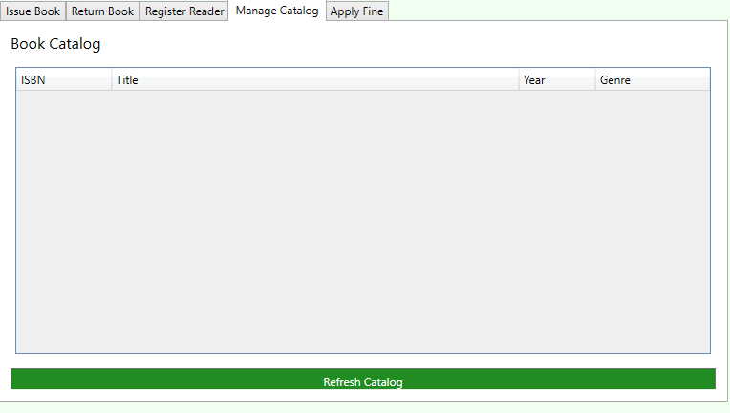

5. РЕАЛИЗАЦИЯ УРОВНЕЙ ДОСТУПА

5.1 Описание ролей пользователей и предоставленные права доступа
База данных:
  - Таблица Users содержит поле Role (Admin, Librarian, Reader).
  - Соединения: В данной конфигурации базы данных это не применимо. Управление ролями осуществляется на уровне базы данных, а не на уровне соединений.
Аутентификация:
  - Создаются логины для каждой роли (LibraryAdminLogin, LibraryOperatorLogin, LibraryReaderLogin).
  - Создаются пользователи и сопоставляются с этими логинами (LibraryAdmin, LibraryOperator, LibraryReader).
  - Создаются роли базы данных: LibraryAdminRole, LibraryOperatorRole, LibraryReaderRole.
  - Пользователи базы данных добавляются в качестве членов этих ролей.
Авторизация:
    - Права доступа предоставляются ролям:
    - Администратор: Полный доступ (SELECT, INSERT, UPDATE, DELETE) к таблицам, таким как Books.
    - Библиотекарь: SELECT и INSERT для таблицы Books.
    - Читатель: SELECT для таблицы Books.
    - Создается хранимая процедура Library.AddBook, и ролям предоставляются определенные права на выполнение этой процедуры.
Примеры ограничений:
    - Хранимая процедура для добавления книг. Это напрямую не связано с отдельными ролями, но управляет доступом к данным контролируемым образом.
5.2 Триггер и представление
- Триггер trg_CheckReaderAge:
  - Проверяет, что возраст читателя старше 14 лет при вставке или обновлении записи в таблице Readers. Обеспечивает соблюдение бизнес-логики для целостности данных.
- Представление Library.vw_DatabaseDocumentation:
  - Предоставляет упрощенное представление метаданных таблиц и столбцов базы данных. Не связано напрямую с управлением доступом, но помогает понять структуру базы данных.
5.3 Принцип системы
Данная система обеспечивает гибкое управление доступом и безопасность данных, адаптированные к требованиям библиотеки. Это обеспечивается на уровне базы данных, гарантируя надежную авторизацию на основе ролей.

6. СОЗДАНИЕ ЗАПРОСОВ И ОТЧЕТОВ
Получение списка всех книг, доступных в библиотеке, с указанием их авторов и жанров:

SELECT b.Title, a.LastName + ' ' + a.FirstName AS Author, g.GenreName
FROM Library.Books b
JOIN Library.BookAuthors ba ON b.BookID = ba.BookID
JOIN Library.Authors a ON ba.AuthorID = a.AuthorID
JOIN Library.Genres g ON b.GenreID = g.GenreID;

Поиск книг по названию или автору:

SELECT b.Title, a.LastName + ' ' + a.FirstName AS Author
FROM Library.Books b
JOIN Library.BookAuthors ba ON b.BookID = ba.BookID
JOIN Library.Authors a ON ba.AuthorID = a.AuthorID
WHERE b.Title LIKE '%[SearchTerm]%' OR a.LastName LIKE '%[SearchTerm]%' OR a.FirstName LIKE '%[SearchTerm]%';

Получение списка книг, выданных конкретному читателю:

SELECT b.Title, bi.IssueDate, bi.ExpectedReturnDate
FROM Library.Books b
JOIN Library.BookIssues bi ON b.BookID = bi.BookID
JOIN Library.Readers r ON bi.ReaderID = r.ReaderID
WHERE r.ReaderID = [ReaderID];

Получение списка просроченных книг:

SELECT b.Title, r.LastName + ' ' + r.FirstName AS Reader, bi.ExpectedReturnDate
FROM Library.Books b
JOIN Library.BookIssues bi ON b.BookID = bi.BookID
JOIN Library.Readers r ON bi.ReaderID = r.ReaderID
WHERE bi.Status = 'Просрочена' AND bi.ActualReturnDate IS NULL;

7. ВЫПОЛНЕНИЕ РЕЗЕРВНОГО КОПИРОВАНИЯ БД И ВОССТАНОВЛЕНИЕ СОСТОЯНИЯ БД НА ЗАДАННУЮ ДАТУ
Важно регулярно проверять возможность восстановления базы данных из резервных копий.

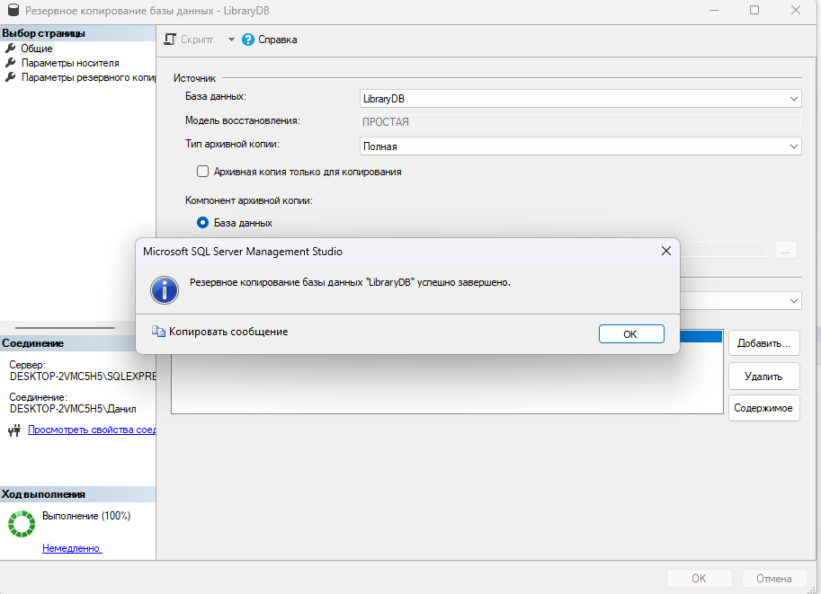
Рисунок 1.

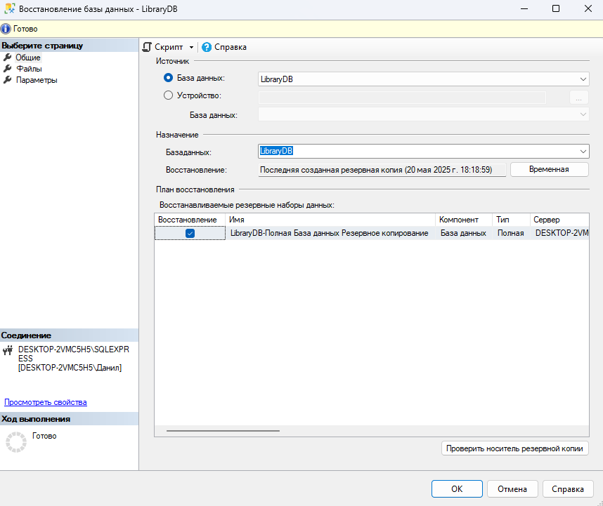
Рисунок 2.

8. ЗАКЛЮЧЕНИЕ

В ходе выполнения проекта была разработана база данных для учета книг в библиотеке, отвечающая заданным требованиям. Реализованы основные функции, необходимые для управления библиотечным фондом, читателями и выдачей книг. Были применены современные методы проектирования и нормализации баз данных. Обеспечена безопасность данных за счет реализации системы ролей и прав доступа. Разработаны механизмы резервного копирования и восстановления данных.
Направления для дальнейшего развития:
  - Разработка пользовательского интерфейса для работы с базой данных.
  - Реализация системы оповещений для читателей (например, уведомления о приближающемся сроке возврата книги).
  - Интеграция с электронными библиотеками и онлайн-каталогами.
  - Расширение возможностей системы отчетности (например, формирование отчетов о наиболее популярных книгах, наиболее активных читателях и т.д.).
  - Добавление функциональности для учета электронных книг и других цифровых ресурсов библиотеки.

Ссылка на репозиторий - https://github.com/Teqkillah1337/Proizv_PM11

